

Ministère de l’Enseignement Supérieur et de la Recherche Scientifique

*******

Université de Sfax

*******

***Ecole Nationale d’Electronique et des Télécommunications de Sfax***

***Rapport de Stage***



Réalisé par **: BEN ROMDHAN ABDEL MELEK**

Encadré par **: M. CHAKROUN MAHER**

Stage effectué au sein de **: OPTIMALOGISTIC**

Adresse : 15, Avenue de Carthage. Etage 2, Flat6labs. Tunis 1002.

Téléphone : +216 28 716 111

E-mail : info@optimalogistic.com

Année Universitaire

2019/2020

**Remerciements**

Je tiens à remercier dans un premier temps OptimaLogistc, à savoir Maher Chakroun, Imed Akrouti, et tous les autres membres de l’entreprise qui m’ont gentiment accueillie pendant 1 mois dans leur société. Je leur suis très reconnaissante pour leur ouverture aux étudiants et la confiance qu’ils m’ont accordée en me confiant ce stage et mes diverses missions.

Enfin, je remercie l’OptimaLogistic qui m’a permis d’effectuer ce stage et plus particulièrement Maher Chakroun avec qui me je suis sentie encadrée et encouragée. Merci pour sa gentillesse et sa disponibilité.

Finalement, je profite de cette occasion pour remercier l’Ecole Nationale d’Electronique et des Télécommunications de Sfax d’avoir nous donnés cette opportunité de contacter la vie professionnelle et pratiquer nos connaissances théoriques.

1

**Résumé**

Dans ce rapport de stage sont présentées les différentes étapes de gestion de digital marketing. Donc, le but de stage est de savoir le concept de l’entreprise mais spécialement le processus communication et marketing de l’entreprise, c’est qu’il est un pôle important et nécessaire dans la création d’une entreprise professionnel. Alors le concept de stage est de préparer des affiches ou vidéos qui seront publiés dans les réseaux sociaux de l’entreprise. Ce stage se déroule du 16 juillet 2020 jusqu’à 16 aout 2020.

2

Tables des matières :

1. Introduction ‎5

1.1 Présentation d’étudiant5

1.2 Explication de choix d’OPTIMALOGISTIC 5-6

1. Environnement7

2.1 Création de l’entreprise 7

2.2 Présentation du concept7

1. Positionnement de stagiaire8

3.1 Connaissance et compétences8

1. Présentation de mes missions9

4.1 Community Management9-10

4.2 Le design des affiches10-11-12-13

4.3 Web design13-14

4.4 Montage vidéo15-16

1. Bilan de stage17

5.1 Difficultés rencontrées 17

5.2 Comparaisons au cours enseignés17

5.3 Analyse de l’expérience18

1. Conclusion19

6.1 Apports de stage 19

6.2 Opinion personnelle19

3

4

Tables des figures :

Figure1 : Logo d’OptimaLogistic5

Figure2 : le Facebook de l’entreprise 9

Figure3 : L’Instagram de l’entreprise 10

Figure4 : Exemples des affiches réalisées 11-12-13

Figure5 : La réalisation de web design 14

Figure6 : Le design final de site web 14

Figure7 : Des séquences vidéo animé dans le site animaker 15

Figure8 : Le site Watson convertisseur de texte à audio 16

Figure9 : Modification de vidéo dans le logiciel adobe première pro 16

Introduction

1-1 Présentation d’étudiant :

Etudiant en première année en génie informatique industrielle à l’ENET’Com (Ecole national d’électronique et des télécommunications de Sfax), j’ai réalisé un stage de quatre semaines dans le cadre de la conception d’entreprise.



Fig1 : Logo d’OptimaLogistic

1-2 Explication de choix d’OPTIMALOGISTIC :

J’ai commencé par orienter ma recherche de stage vers le secteur du Marketing, étant donné que le digital marketing est très important dans une entreprise et je vois que c’est une opportunité de comprendre le concept de travail de l’entreprise et plus spécifiquement de gérer dans sa processus marketing vue qu’elle est très nécessaire dans la création d’une entreprise. De plus, le concept de stage est de savoir et comprendre la gestion de travail de l’entreprise et son environnement, alors je vois qu’apprendre comment gérer le marketing et la communication de l’entreprise via les réseaux sociaux est une bonne occasion d’avoir bénéfices dans mes compétences comme comprendre le digital marketing en général et faire les designs de mon entreprise en futur.

J’ai connu l’entreprise OptimaLogistic par le biais du directeur, Maher Chakroun, qui m’a alors parlé du secteur du Webmarketing. Intrigué et curieux envers les nouvelles technologies, l’idée de travailler dans ce secteur m’est alors venue à l’esprit et m’a tout de suite séduit.

5

Je suis donc revenue vers M. Chakroun qui m’a fait un entretient et a accepté de me prendre en stage pour faire du référencement et du Community management.

6

Environnement

L’entreprise d’accueil de notre stage est la société OptimaLogistic. Dans cette partie on va la présenter et ses activités.

2-1 Création de l’entreprise :

Créée le 24 décembre 2006, l’entreprise OptimaLogistic a été fondée par Maher Chakroun. Son siège social est actuellement situé au 15, Avenue de Carthage. Etage 2, Flat6labs. Tunis 1002.

Cette Société a été créée dans l’objectif d’optimiser des couts logistiques.

2-2 Présentation de concept :

OptimaLogistic est une société créée il y a 14 ans et spécialisée dans le marché de transport logistique reliant le chauffeur et les entreprises. OPTIMALOGISTIC est une plateforme en ligne qui propose des services de transport de marchandises et de location de camions.

Elle est la nouvelle génération de société de transport. Elle offre un service client de haute qualité avec une solution intelligente pour connecter les professionnels du transport et les clients B2B. Son objectif est d'optimiser les coûts de transport terrestre de marchandises et de location de camions grâce au numérique. Elle met en relation des opérateurs économiques (transitaires, sociétés de négoce, grande distribution, usines, grossistes, etc.) avec des camionneurs sur des trajets aller-retour ou complets avec plusieurs critères d'optimisation tels que la géolocalisation, les horaires de chargement et de déchargement, la file d'attente ...

7

Positionnement de stagiaire

3-1 Connaissance et compétences :

Je travaille avec le club ENET’Com Junior Entreprise dans le processus Marketing, donc j’ai une petite connaissance à propos le concept de marketing et son utilité dans les entreprises.

J’ai préparé le design des affiches donc je comprends aussi les règlements des couleurs et l’importance de suivre la charte graphique de l’entreprise. Alors j’ai une petite connaissance technique à propos les logiciels et leurs fonctionnalités.

8

Présentation de mes missions

4-1 Community Management :

Le Community Management désigne la présence d’une entreprise sur les réseaux sociaux, comme Facebook, Instagram, LinkedIn… Le but du Community Management est de créer une communauté autour de l’entreprise et créer ainsi de la popularité et de l’autorité pour le site internet : plus une marque est connue et reconnue, plus elle gagne en autorité sur internet.

De plus le Community Management permet, au-delà de créer une communauté active autour de la marque, d’entraîner des visites sur le site internet et de créer des liens de qualité vers le site, ce qui est bénéfique pour le référencement.

Durant mon stage à OptimaLogistic, j’ai pris l’accès de deux réseaux du Community Management. Ce sont le Facebook et l’Instagram. Donc j’ai l’accès de publier les affiches sur Facebook et Instagram avec la préparation de leurs descriptions.

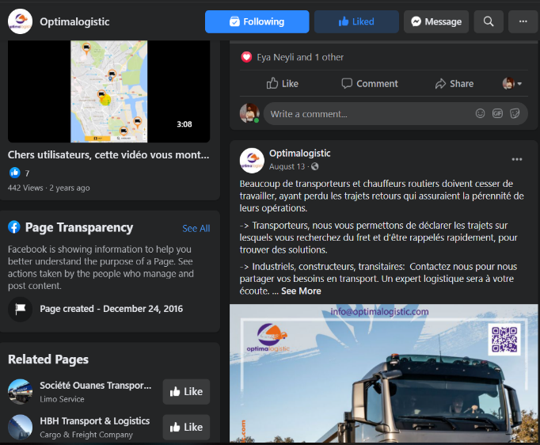

Fig2 : Le Facebook de l’entreprise

9

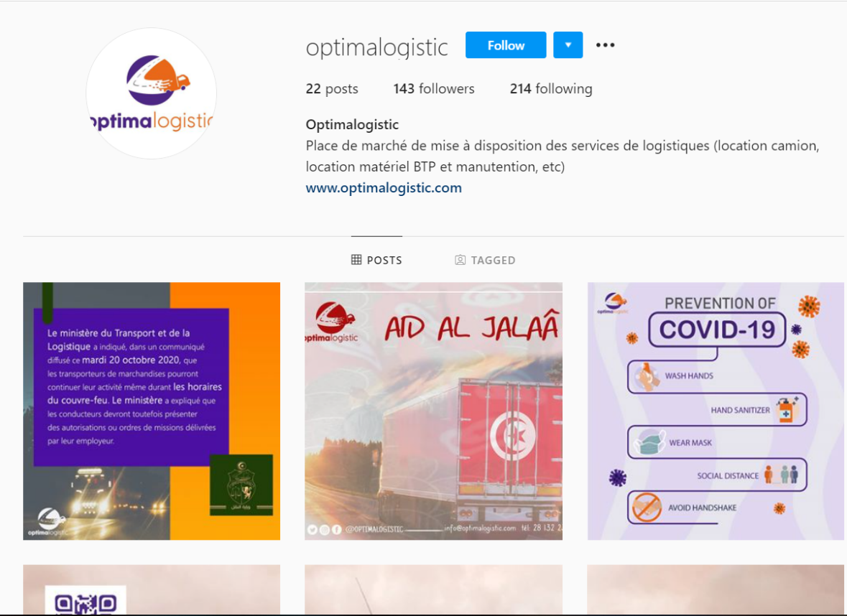

Fig3 : L’Instagram de l’entreprise

4-2 Le design des affiches :

Les affiches sont les petites préférées de la publicité, et ce, quel que soit le domaine. Mais toutes les affiches ne se valent pas. Un bon design peut transformer l’entreprise ou l’événement en un vrai pôle d’attraction, tandis qu’un design un peu terne peut vous laisser seul au monde.

Les affiches ont été réalisé par adobe Illustrator et Photoshop. C’est pour cela j’ai téléchargé ces deux logiciels et j’ai appris les basics de fonctionnement et utilisation. Les dimensions des affiches sont 1080pixel*1080pixel et il y a des affiches sur Instagram qui se devise en 3 plans de travail pour être bien organisé sur l’accueil de ce dernier.

Puisque je me suis un peu débutant en utilisation de ces logiciels, l’encadreur m’a donné des sites qui contient des Template que je peux les modifier en respectant la charte graphique de l’entreprise. J’ai préparé plusieurs affiches dans cette période de stage donc vous trouvez ci-joint des exemples d’affiches que j’ai préparé : 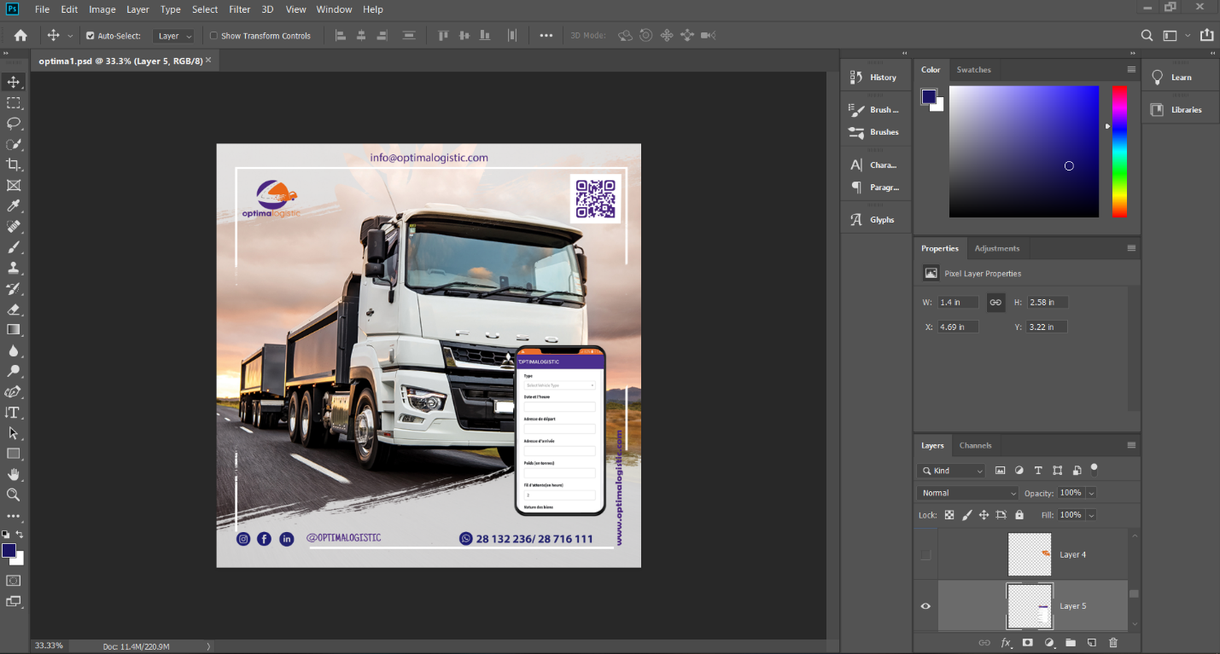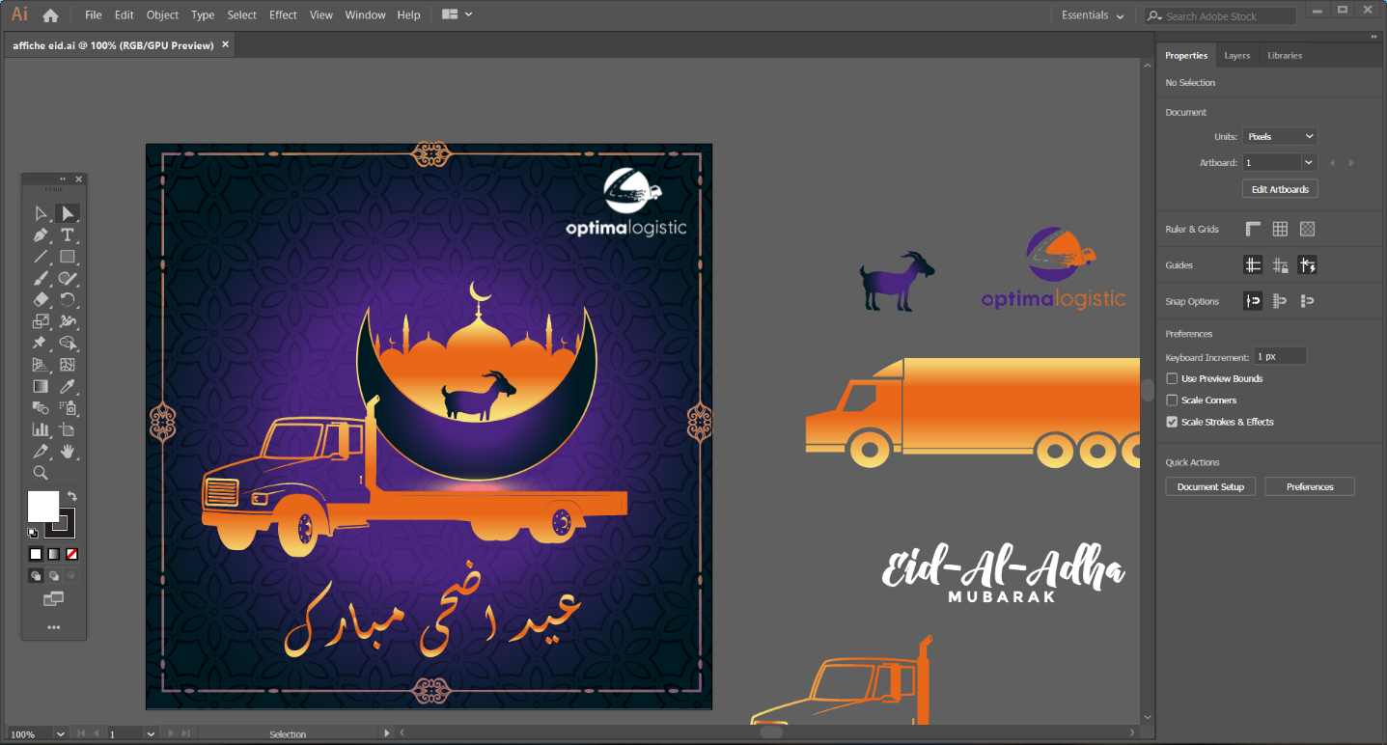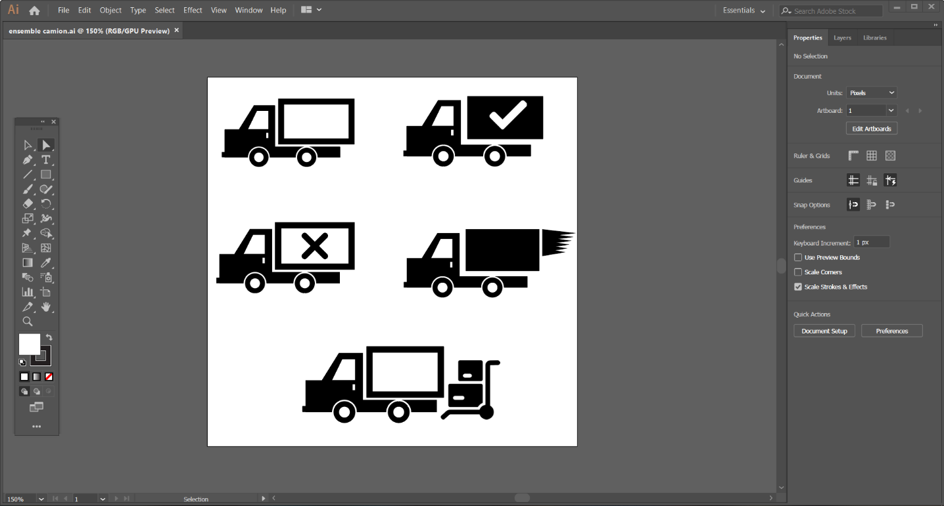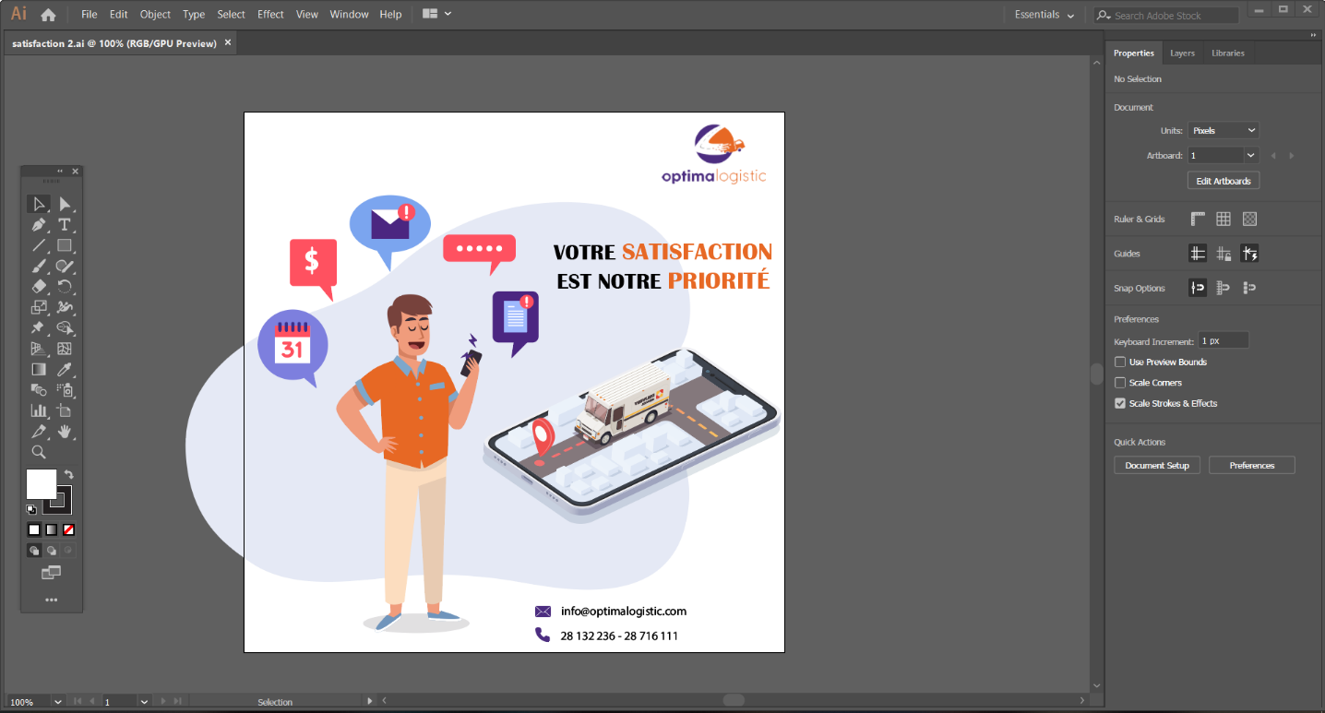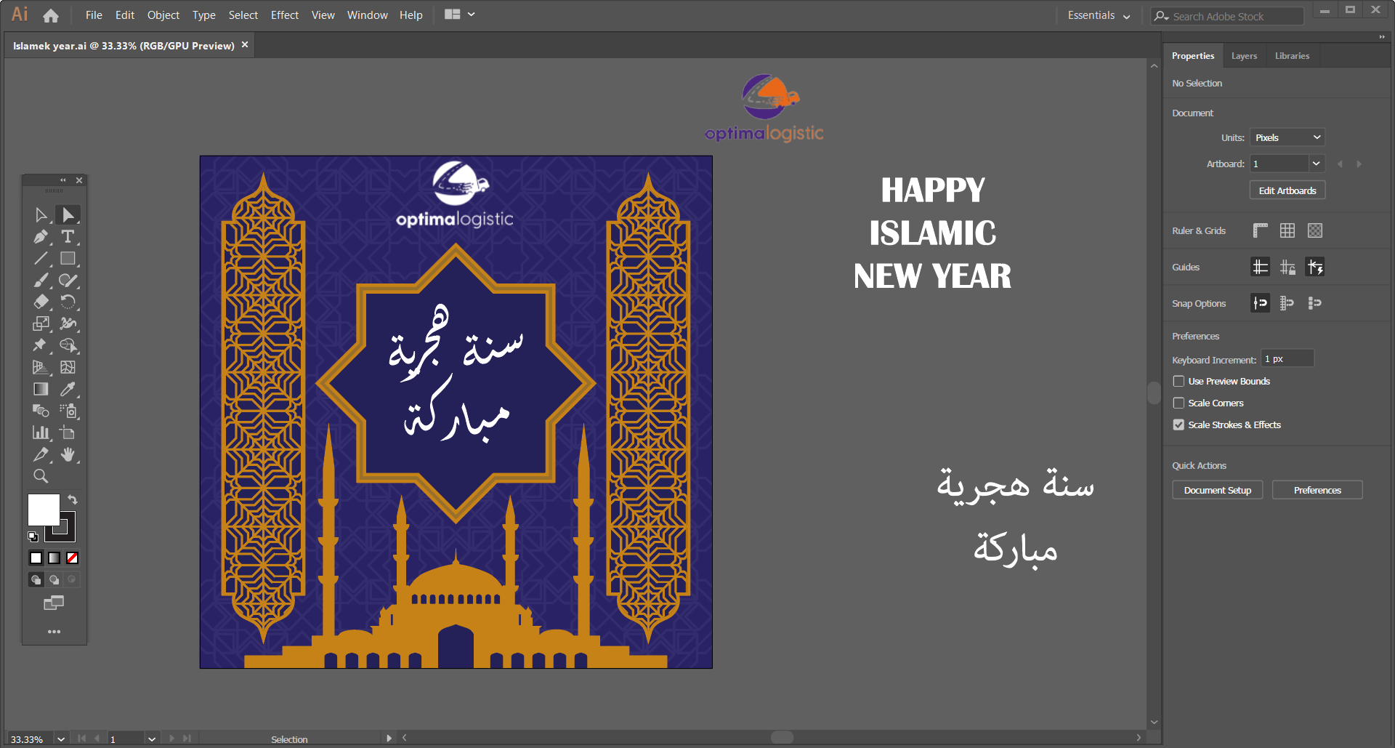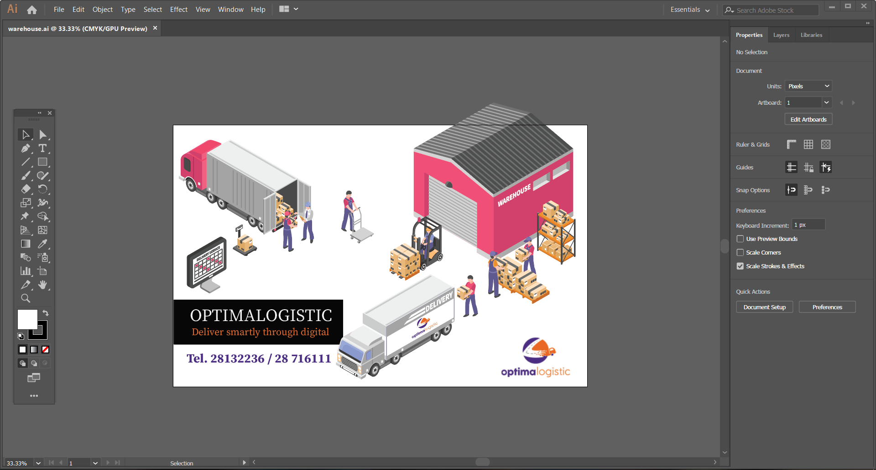

10

10

11

12

13

Fig4 : Exemples des affiches réalisées

4-3 Web design :

On sait que le web design englobe de nombreuses compétences et disciplines différentes dans la production et la maintenance de sites web. Dans ce cadre l’encadreur a besoin de modifier la conception de son site web. Donc il m’a proposé de faire un nouveau design de la page d’accueil de site en utilisant les logiciels téléchargés et préparé les codes couleurs utilisés, le police de texte, les références d’images et tout ce que j’ai utilisé dans le design de page pour que le développeur de l’entreprise ne rencontre pas des problèmes à propos le codage.

13

Vous trouvez ci-joint le design final de site web de l’entreprise :

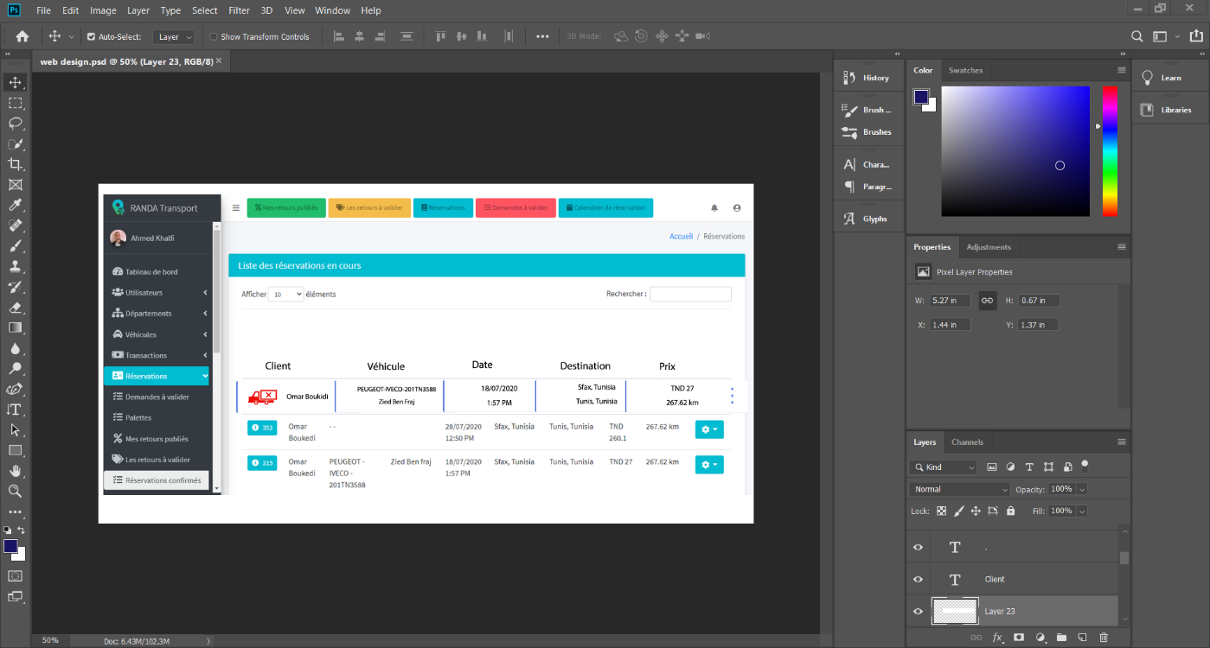

Fig5 : La réalisation de web design

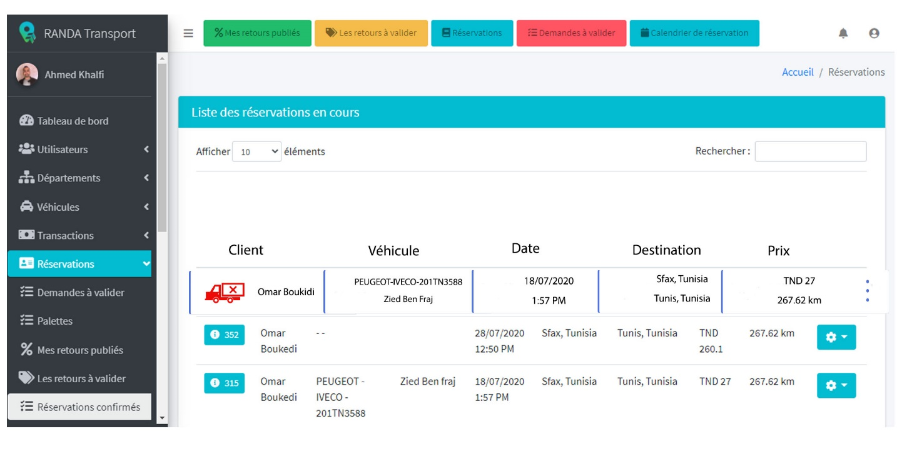

Fig6: Le design final de site web

14

4-4 Montage vidéo :

La vidéo marketing est devenue un format incontournable pour la stratégie de marketing digital. C’est l’outil le plus efficace pour faire le marketing de l’entreprise dans les réseaux sociaux et plus facile à comprendre et attirant pour les gens.

Donc ma mission ici est de faire une vidéo qui indique les problèmes de logistique et de promouvoir les services de l’entreprise et leur avantage dans ce domaine. Alors j’ai téléchargé le logiciel adobe premier pro et j’ai appris ses basiques et fonctionnement. J’ai fait une recherche à des sites qui peuvent créer des séquences vidéo animés car en faite le concept de vidéo est de créer des caractères animés qui parlent du les services de l’entreprise et son avantage dans le domaine logistique. Dans ce cadre, j’ai cherché aussi des sites qui font convertir le texte en audio de voix de personnes réel, pour que nos caractères dans le vidéo peuvent parler. Enfin, j’ai fait le montage vidéo par le logiciel avec animation en respectant le scénario qui j’ai préparé avec l’encadreur.

Vous trouvez ci-joint des captures d’écran de les sites utilisé et le montage vidéo :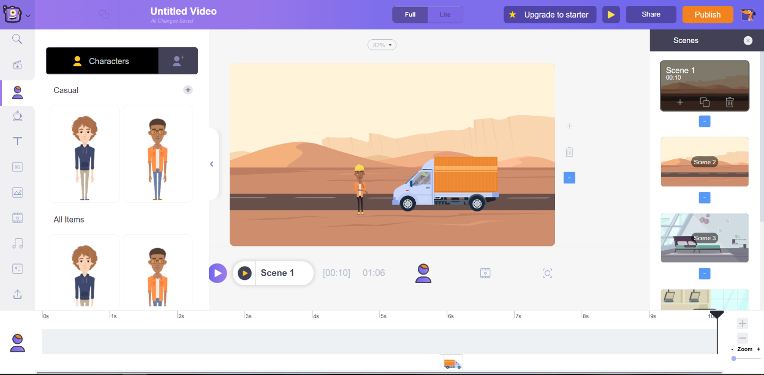

Fig7 : Des séquences vidéo animé dans le site animaker

15

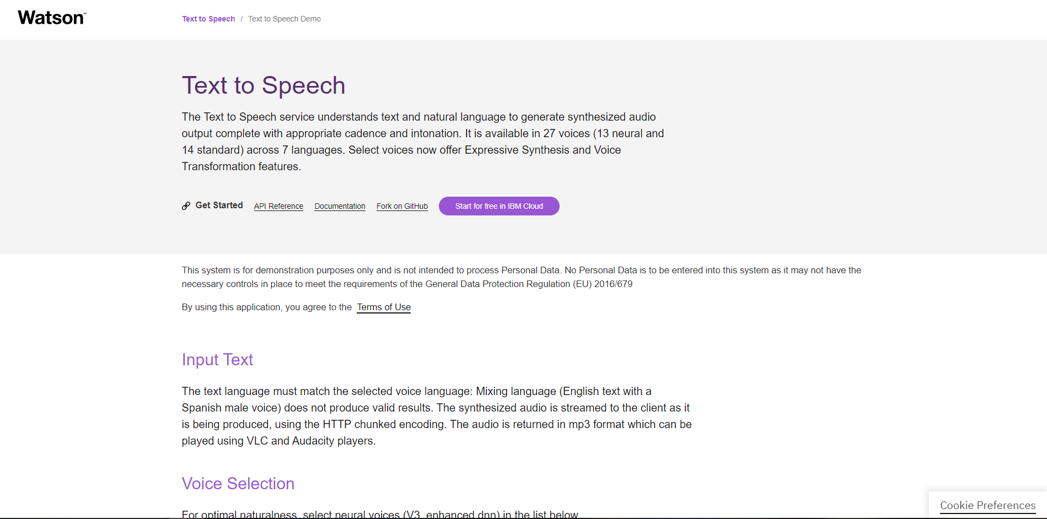

Fig8 : Le site Watson convertisseur de texte à audio

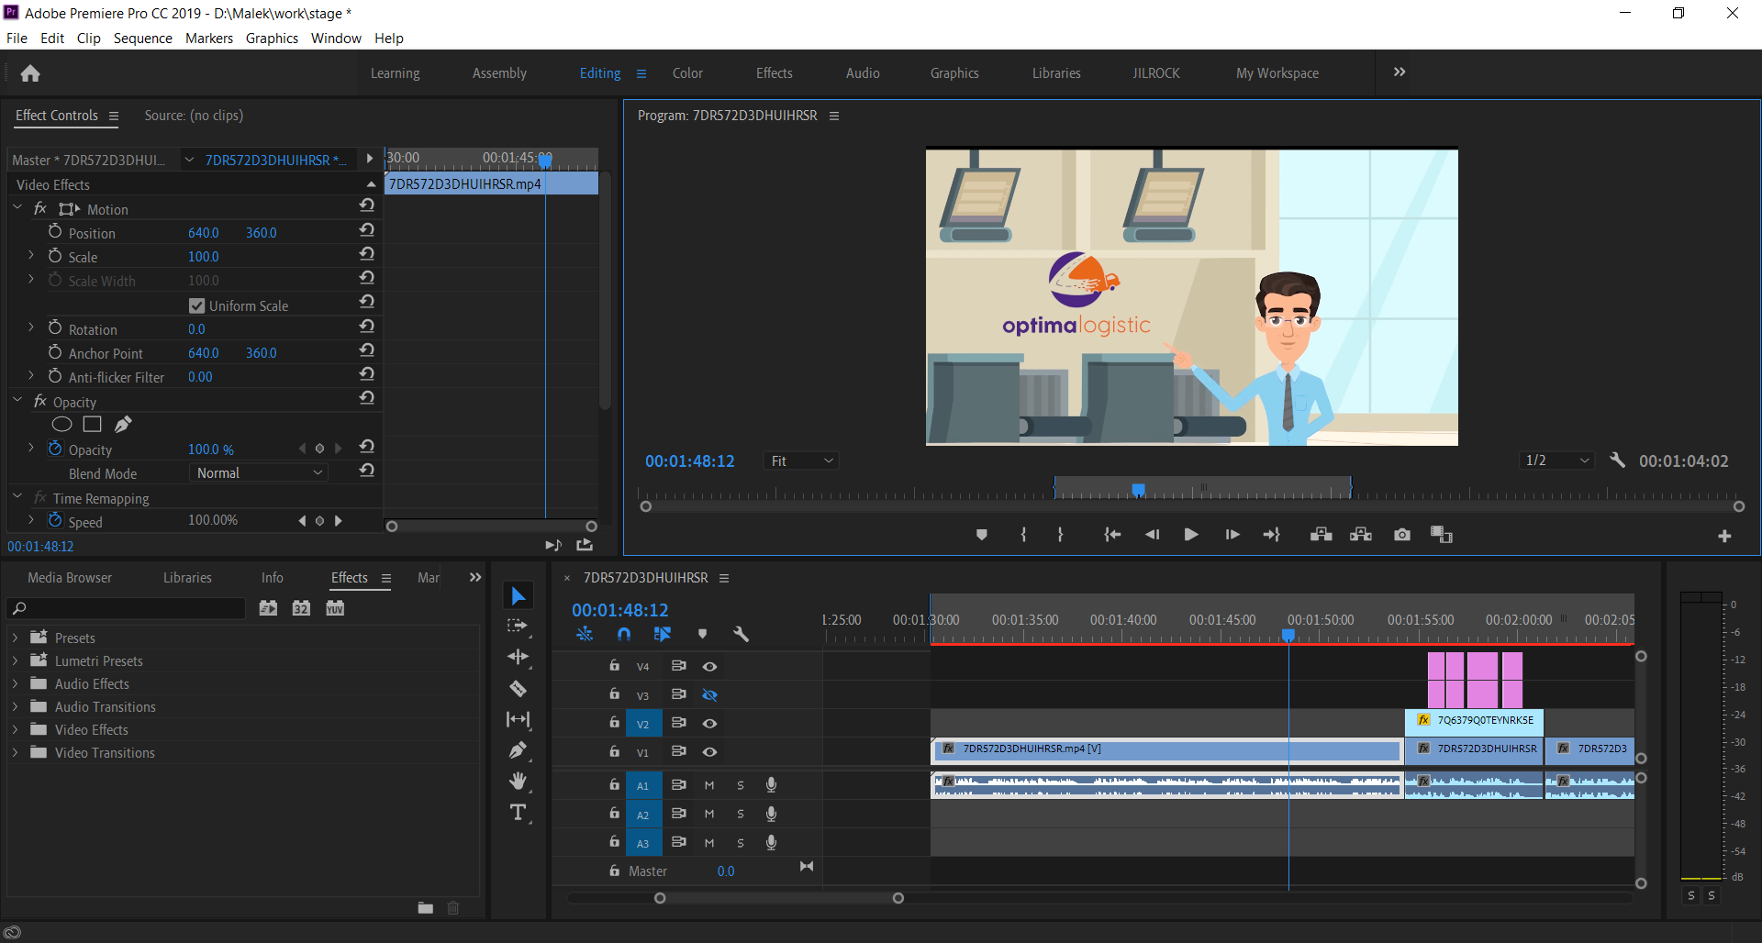

Fig9 : Modification de vidéo dans le logiciel adobe première pro

16

Bilan de stage

5-1 Difficultés rencontrés :

La principale difficulté que j’ai rencontrée dans mon stage fut un manque de connaissances techniques. En effet, en début de stage, j’ai perdu du temps en faire des recherches et formation à propos l’utilisation des logiciels. En même temps j’ai un travail à faire dans une durée limitée, donc le manque de connaissance me fait perd de temps et me pose dans une situation stressante de travail, mais cette période était courte, et j’ai lancé à travailler sans problèmes après.

La seconde difficulté que j’ai abordée au 3ème semaine mon stage fut la cherche à propos les sites qui font des séquences vidéo animées, je n’ai pas trouvé des sites qui ont ce concept, gratuit et de bonne qualité, de même pour les sites qui convertent le texte en audio. Donc il y avait un perd de temps à propos de ça.

Enfin, la dernière difficulté rencontrée n’avait pas de rapport direct avec mes missions de stage mais était tout de même réelle : le stage était en Sfax et j’habite à Gabes donc j’ai un problème de déplacement dans les weekends et une grande fatigue au début de la semaine.

5-2 Comparaison au cours enseigné :

En fait, le stage est très différent au cours enseigné à ENET’Com, mais son concept est d’observer et comprendre le fonctionnement d’une entreprise, donc dans ce cadre, j’ai pris cette opportunité de savoir un domaine plus diffèrent à que j’ai appris à l’école, c’est enfaite un bonus pour moi dans ma vie professionnel, pour que je sois polyvalent dans plusieurs domaines mais bien sûre je parle ici de stage d’ouvrier de 1er année à l’école, mais les autres prochain stages seront dans mon domaine pour développer en réalité ce qui j’ai appris à l’école.

17

5-3 Analyse de l’expérience :

La réalité du terrain m’a permis d’avoir la responsabilité de la gestion des réseaux sociaux de l’entreprise (Facebook et Instagram). J’ai ainsi pu observer les besoins de ces réseaux et être capable de présenter les services et les valeurs de l’entreprise via les affiches et vidéos et leurs descriptions.

Mon stage m’a donc permis de découvrir un secteur que je ne connaissais que dans la théorie, celui du processus marketing. Il est un pôle très important dans l’entreprise, de telle sorte qu’elle paye bien aux designers.

De plus, mon stage m’a permis d’apprendre la réalisation des affiches et des vidéos et de comprendre l’importance de suivre la charte graphique et être créative en porter des idées dans un cadre professionnelle. Donc c’était une bonne opportunité d’apprendre tout sa dans un mois.

18

Conclusion

6-1 Apports de stage :

Mon stage m’a donc apporté des connaissances techniques et pratiques en Marketing digital, référencement et Community management et une réelle expérience dans le domaine. Ces savoirs appris sur le terrain sont des bonus ce que j’ai pu apprendre à l’ENET’Com.

De plus, j’ai eu l’opportunité d’être responsable au travail de pole marketing de l’entreprise et gérer ses réseaux sociaux.

Enfin, ce stage m’a aussi permis de développer mes connaissances et mes idées dans le cadre professionnel, et j’ai découvrit ma passion et ma perfection de faire le design. Alors j’ai aimé ce que j’ai appris dans le stage et pour moi le marketing est un domaine je vais le développer aussi bien que mon diplôme en génie d’informatique industrielle.

6-2 Opinion personnelle :

Je n’ai jamais trouvé mon stage monotone grâce aux très nombreuses et diverses missions que j’ai eu à effectuer. J’ai également beaucoup apprécié la liberté dont j’ai bénéficié, je pouvais ainsi utiliser ma créativité et être force de proposition. L’autonomie et la confiance sont pour moi des valeurs très importantes pour pouvoir accomplir un travail de qualité.

Etant donné l’enrichissement de mon travail professionnel grâce à ce stage, mais je compte prochainement d’effectuer tous mes stages et expériences en entreprise dans mon domaine : c’est l’informatique industrielle car ce stage était suffisant pour le domaine marketing digital et je peux le développer seul.

19